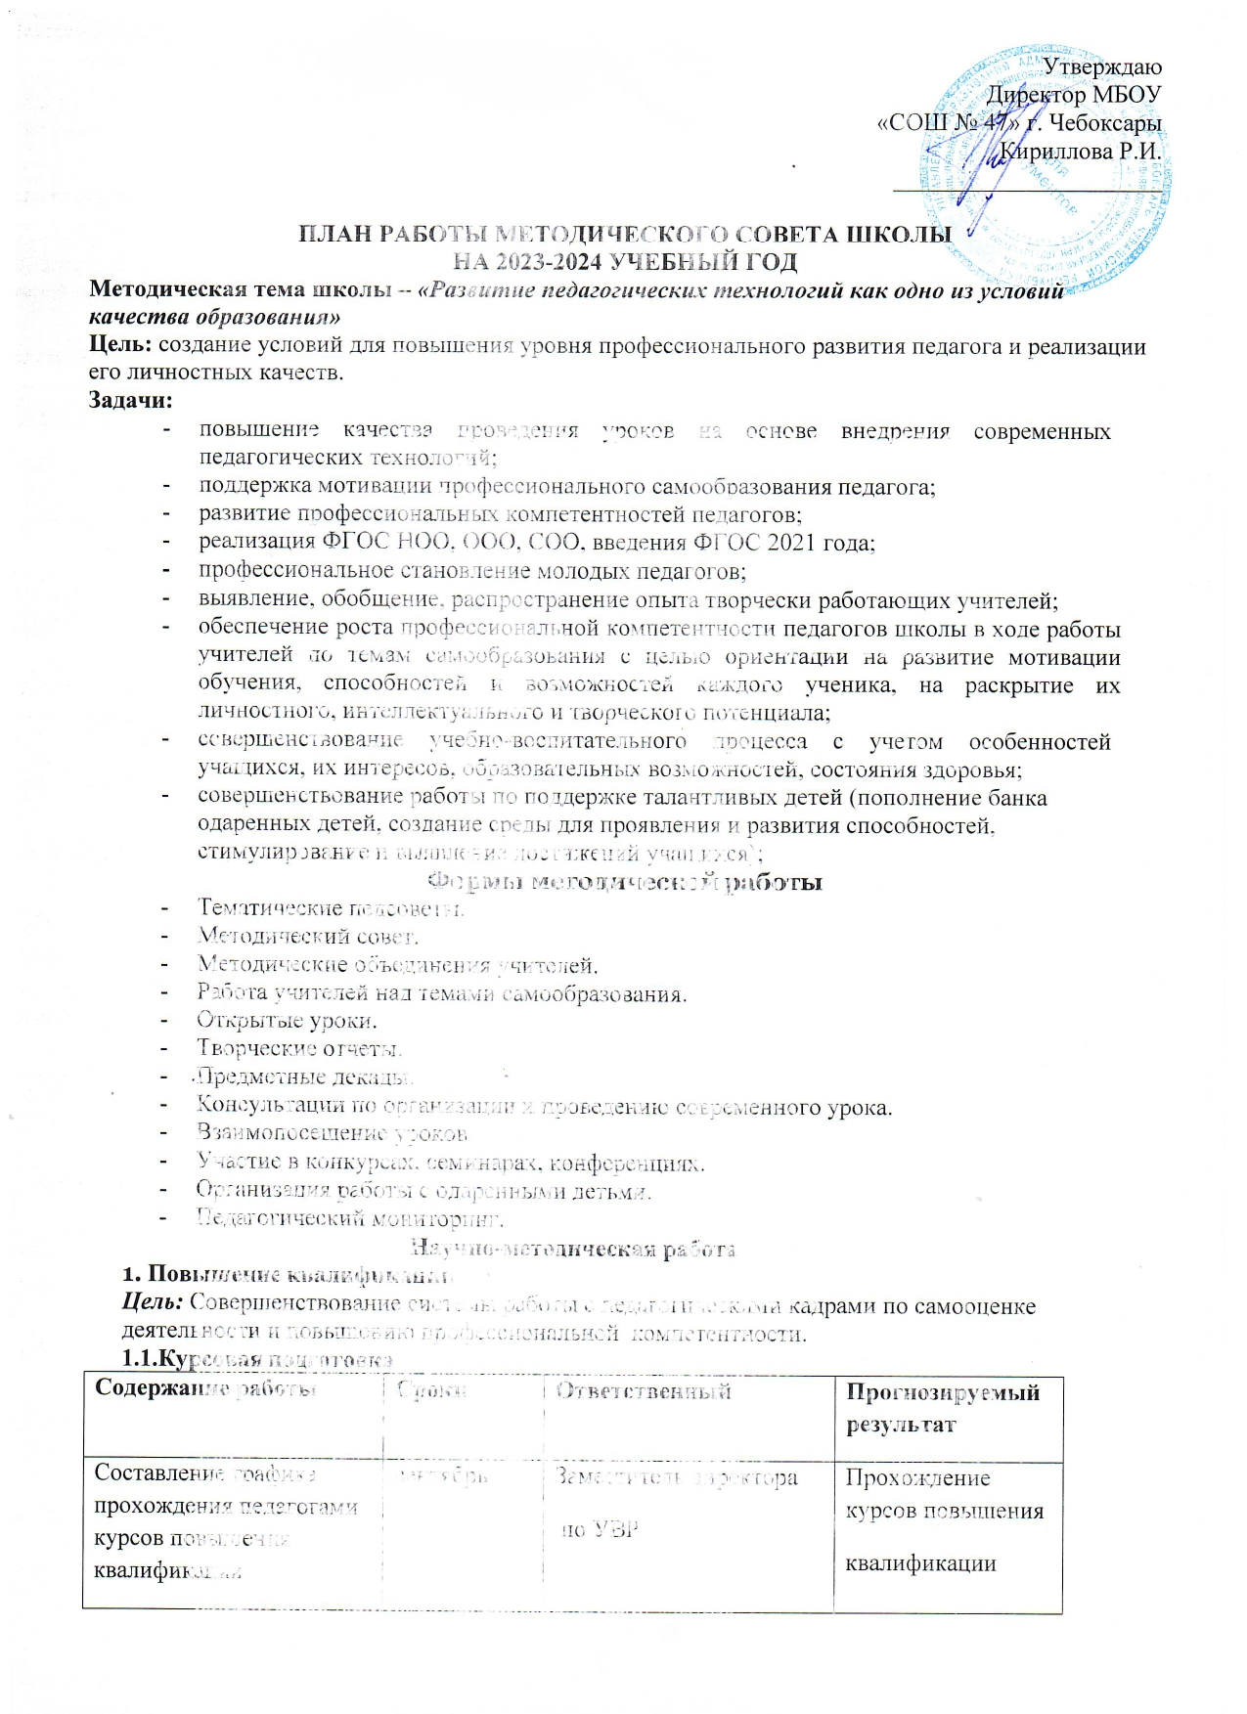

Составление заявок по прохождению курсов | сентябрь-май | Заместитель директора  по УВР | Организация прохождения курс
Составление перспективного плана курсовой подготовки педагогических кадров | сентябрь | Заместитель директора  по УВР | Перспективный план курсовой подготовки
1.2. Аттестация педагогических работников
Содержание работы | Сроки | Ответственный | Прогнозируемый результат
Уточнение списка аттестующихся педагогических работников | сентябрь | заместитель директора  по УВР | список аттестующихся работников
Теоретический семинар «Нормативно правовая база и методические рекомендации к вопросу аттестации» | октябрь | заместитель директора  по УВР | Протокол методического семинара
Методический семинар «Портфолио педагога» | октябрь | заместитель директора  по УВР | Портфолио педагога
Изучение деятельности педагогов, оформление необходимых документов для прохождения аттестации | сентябрь- май | заместитель директора  по УВР | Методическая папка «Аттестация педагогов»
Проведение открытых уроков, внеклассных мероприятий, самопрезентация аттестующихся педагогов | по графику | заместитель директора  по УВР | Решение аттестационной комиссии
1.3. Обобщение и распространение опыта работы
Цель: обобщение и распространение инновационной деятельности педагогов.
Содержание работы | Сроки | Ответственный | Прогнозируемый результат
Участие в общешкольном конкурсе педагогического мастерства  «Лучшее методическое объединение» | сентябрь - апрель | заместитель директора  по УВР | Повышение профессионального мастерства
Участие в научно-практических конференциях, методических семинарах | в течение года | заместитель директора  по УВР | Распространение опыта, повышение профессионального мастерства
Участие в фестивале открытых уроков «Мой лучший урок» | по графику | заместитель директора  по УВР | Распространение опыта, повышение профессионального мастерства
Участие в конкурсе «Учитель года» | по графику | заместитель директора  по УВР | Распространение опыта, повышение профессионального мастерства
Участие в конкурсе молодых педагогов «Прорыв -2021-2022» | по графику | заместитель директора  по УВР | Повышение профессионального мастерства
1.4. Тематические педагогические советы, семинары, совещания
Цель: мониторинг работы школы по выполнению Программы развития школы
№п/п | Содержание работы | сроки | Ответственный
1. | Педагогический совет: «МБОУ СОШ № 47»: от качественного образования к успешной личности» | Август | Администрация
2. | Совещание «Подготовка и организация школьного этапа ВОШ» | Сентябрь | Заместитель директора по УВР
3 | Малый педагогический совет «Адаптация обучающихся 1,5,10 классов к новым условиям обучения» | Октябрь | Администрация
4 | Педагогический совет «Анализ успеваемости за Iчетверть» | Ноябрь | Заместитель директора по УВР
5. | Совещание «Развитие профессиональной компетентности педагога как одно из условий качества образования». | Декабрь | Заместитель директора по УВР
6. | Педагогический совет «Анализ успеваемости за I полугодие» | Январь | Администрация
7. | Совещание «Подготовка к государственной итоговой аттестации» | Февраль | Заместитель директора по УВР
8. | Педагогический совет «Анализ успеваемости за III четверть» | Март | Заместитель директора по УВР
9. | Совещание « Семья и школа- территория партнерства» | Апрель | Заместитель директора по ВР
10. | Педагогический совет «О промежуточной аттестации обучающихся 2-8, 10 классов» | Апрель | Заместитель директора по УВР
11. | Педагогический совет «Утверждение учебного плана на 2022-2023 учебный год» | Апрель | Администрация
12. | Педагогический совет «О допуске к итоговой аттестации учащихся 9-х и 11-х классов». | Май | Заместитель директора по УВР
13. | Педагогический совет «О переводе учащихся 1-8-х, 10-х классов в следующие классы». | Май | Заместитель директора по УВР
14. | Педагогический совет «О выпуске учащихся 9-ых классов». | Июнь | Администрация
15. | Педагогический совет «О выпуске учащихся 11-ых классов». | Июнь | Администрация
1.5. Методические семинары
Цель: практическое изучение вопросов применения новых технологий
№п/п | Содержание работы | Сроки | Ответственный
1. | Формирование навыков исследовательской и проектной деятельности учащихся в соответствии ФГОС | сентябрь | Заместитель директора по УВР
2. | Использование инновационных педагогических технологий на пути достижения новых образовательных результатов | ноябрь | Заместитель директора по УВР
3. | Система индивидуальной работы со слабоуспевающими и неуспевающими обучающимися | декабрь | Заместитель директора по УВР
4. | Система подготовки выпускников к итоговой аттестации по предметам в формате ОГЭ и ЕГЭ | январь | Заместитель директора по УВР
5. | Внеурочная деятельность как системообразующая составляющая образовательного и воспитательного процессов в условиях ФГОС | февраль | Заместитель директора по УВР
6. | Современный урок. Позиция педагога и ученика в современном образовании | март | Заместитель директора по УВР
7. | "Создание условий успешности ребенка с ОВЗ в инклюзивном образовательном пространстве" | апрель | Заместитель директора по УВР
1.6. Учебно-методическая работа
Цель: реализация задач методической работы на текущий учебный год.
№ п\п | Содержание работы | Сроки | Ответственный
1 | Обучение педагогов ИКТ технологиям для создания и ведения сайта учителя-предметника | сентябрь | Заместитель директора по УВР
2 | Утверждение рабочих программ по предмету, программ внеурочной деятельности | сентябрь | Заместитель директора по УВР
3 | Утверждение графика проведения щкольных олимпиад | сентябрь | Заместитель директора по УВР
4 | Утверждение тем учебно - исследовательских и проектных работ | сентябрь | Заместитель директора по УВР
5 | Проведение открытых уроков и внекрассных мероприятий учителями –предметниками в соответствии с графиком проведения предметных недель | в течение учебного года | Заместитель директора по УВР
6 | Подготовка к методическим семинарам | по графику | Заместители директора по УВР
7 | Подготовка материалов для награждения педагогов | май-июнь | Заместители директора по УВР
1.7. Деятельность методического совета
Цель: реализация задач методической работы на текущий учебный год.
№ п\п | Содержание работы | Сроки | Ответственный
1 | Метапредметные недели в школе как средство повышения интереса обучающихся к получению знаний, развитие одаренности и творческих способностей | октябрь | Заместители директора по УВР
2 | Методика оценки качества педагогической деятельности в аспекте профессиональных компетенций | декабрь | Заместитель  директора по УВР
3 | Инновационная деятельность как условие повышения качества в образовательном процессе | март | Заместитель  директора по УВР
1.8. Диагностика деятельности педагогов
Цель: совершенствование системы работы с педагогическими кадрами по самооценке деятельности и повышению профессиональной компетентности.
№ п\п | Содержание работы | Сроки | Ответственный
1 | Составление банка данных о педагогических работниках школы | сентябрь | Заместитель директора по УВР
2 | Разработка и ведение методического сайта учителями - предметниками | сентябрь-июнь | Заместитель директора по УВР
3 | Посещение уроков, внеклассных мероприятий, кружков, секций с последующим анализом | по графику | Заместители  директора по УВР
1.10 Работа с молодыми педагогами
№ п\п | Содержание работы | Сроки | Ответственный
1 | Утверждение плана работы Программы «Наставничество» на 2021-2022 учебный год | сентябрь | Заместители  директора по УВР
2 | Составление плана-работы педагога – наставника. | сентябрь | Заместитель директора по УВР
3 | Час психолога  «Как быстрее адаптироваться в образовательном учреждении?» | октябрь | Педагог – психолог
4 | Знакомство с нормативными документами по организации образовательного процесса | октябрь | Заместитель директора по УВР
5 | Консультация педагога -психолога  « Стили педагогического общения. Основы психолого-педагогической характеристики класса и учащегося» | ноябрь | Педагог – психолог
6 | Консультация  « Электронный журнал» | ноябрь | Заместитель директора по УВР
7 | Практическое занятие  « Системно- деятельностный подход-основа ФГОС ( проектирование урока в соответствии с требованиями федерального государственного образовательного стандарта)» | декабрь | Заместитель директора по УВР
8 | Практикум  «Разработка рабочих программ по предмету, составление тематического планирования» | декабрь | Заместитель директора по УВР
9 | Час психолога  «Организация работы с родителями» | январь | Педагог – психолог
10 | Проект «Открытый урок»  ( посещение молодыми педагогами открытых уроков, внеклассных мероприятий) | в течение года | Заместитель директора по УВР
11 | Семинар  « Современные педагогические технологии как средство повышения педагогического мастерства молодого педагога» | январь | Заместитель директора по УВР
12 | Практикум  «Организация работы  с неуспевающими» | февраль | Заместитель директора по УВР
13 | Семинар  « Эффективный урок как результат организации активной познавательной деятельности обучащихся | февраль | Заместитель директора по УВР
14 | Микроисследование  «Проблемы молодых учителей» | март | Педагог – психолог
15 | Проект  «Фестиваль уроков» ( открытые уроки молодых педагогов) | март | Заместитель директора по УВР
1.10.Работа с методическими объединениями
№ п\п | Содержание работы | Сроки | Ответственный
1 | Методическое совещание  «Приоритетные задачи методической работы в 2021-2022 учебном году и отражение их в планах МО». Рабочая программа учителя в аспекте ФГОС  Выполнение единых требований к обучающимися на уроках и во внеурочное время» | август | Заместитель директора по УВР
2 | Планирование и проведение метапредметных недель | по графику | Заместитель директора по УВР
3 | Участие в конкурсах, олимпиадах и НПК разных уровней | по графику | Заместитель директора по УВР
4 | Участие в конкурсе «Учитель года-2021» | по графику | Заместитель директора по УВР
5 | Участие в методических семинарах, совещаниях педагогических советах | по графику | Заместитель директора по УВР
2. Инновационная деятельность
Цель : создание условий для повышения уровня профессионального развития педагога и реализации его личностных качеств, развитие профессиональной компетентности педагога
№ п\п | Содержание работы | Сроки | Ответственный
1 | Обсуждение плана инновационной деятельности (участие в проектной и грантовой деятельности) | август | Заместитель директора по УВР
2 | Круглый стол « Основные вопросы заполнения электронного журнала» | сентябрь | Заместитель директора по УВР
3 | Проектная и грантовая деятельность | в течение года | Заместитель директора по УВР
4 | Практикум «Методы и формы заполнения ЭЖ. Составление разных видов отчетов» | декабрь | Заместитель директора по УВР
5 | Анализ промежуточных результатов инновационной деятельности в рамках проекта «Кванториум» | январь, май | Заместитель директора по УВР
6 | Сетевое взаимодействие образовательного учреждения и учреждений дополнительного образования | в течение года | Заместитель директора по УВР
7 | Анализ результатов инновационной деятельности ( проектная деятельность, грантовая деятельность, конкурсы) | май | Заместитель директора по УВР

